Prednáška 5

Prednáška 4
Referenčný typ
Obaľujúce triedy k primitívnym typom – Byte, Short, Integer, Long, Float, Double,
Character, Boolean
Životný cyklus inštancie (objektu) – tri fázy
- Vytvorenie inštancie triedy (objektu)
- Používanie inštancie
- Zrušenie (zánik) inštancie
Konštruktory
Deklarácia konštruktora

Konštruktory

Deklarácia konštruktora
[public |protected |private] meno_triedy ([form_par])
[throws zoznam_tried]
{
// telo konštruktora
}

public|protected|private – modifikátor prístupu (určuje, odkiaľ je konštruktor dostupný; public – z každej triedy )
meno_triedy – identifikátor koštruktora, zhodný s identifikátorom triedy
form_par – zoznam deklarácií formálnych parametrov, oddelených čiarkou
- môže byť prázdny (bezparametrický konštruktor)
- môže obsahovať deklarácie formálnych parametrov v tvare
typ identifikátor [ [ ] ]
typ [ [ ] ] identifikátor
- typ – typ parametra (primitívny alebo objektový)
- identifikátor – identifikátor (meno) parametra (začínajúci paXxxx)
- [ ] – špecifikuje, že parameter je pole
throws zoznam_tried – súvisí s výnimkami (podrobnosti neskôr)
telo konštruktora – obsahuje lokálne deklarácie a príkazy

- konštruktor – špeciálna metóda triedy, ktorá sa využíva pri vytváraní inštancií triedy (objektov) pomocou operácie new
- umožňuje inicializovať atribúty objektu (prípadne vykonať ďalšie akcie)
- identifikátor konštruktora je zhodný s identifikátorom triedy
- nemá návratovú hodnotu (nesmie obsahovať príkaz return s návratovou hodnotou, iba return bez návratovej hodnoty)
- v jednej triede môže byť deklarovaných viacero konštruktorov – musia sa líšiť parametrami (počtom, typom) – tzv. preťažovanie konštruktorov (možnosť inicializovať atribúty rôznym spôsobom)
- ak nie je v deklarácii triedy deklarovaný žiadny konštruktor, prekladač vytvorí implicitný bezparametrický konštruktor (má význam najmä v súvislosti s dedičnosťou)
- ak deklarácia triedy obsahuje deklaráciu nejakého konštruktora, kompilátor nevytvára implicitný konštruktor; ak v takomto prípade potrebujeme aj bezparametrický konštruktor, treba ho napísať
- ak trieda neobsahuje deklaráciu konštruktora, možno deklaráciu atribútov spojiť s ich inicializáciou (Pr.: public int vyska = 5; ); atribúty, ktoré nie sú explicitne inicializované sú automaticky inicializované nulovou hodnotou príslušného typu (0, 0.0, false, ‘\000’, null)

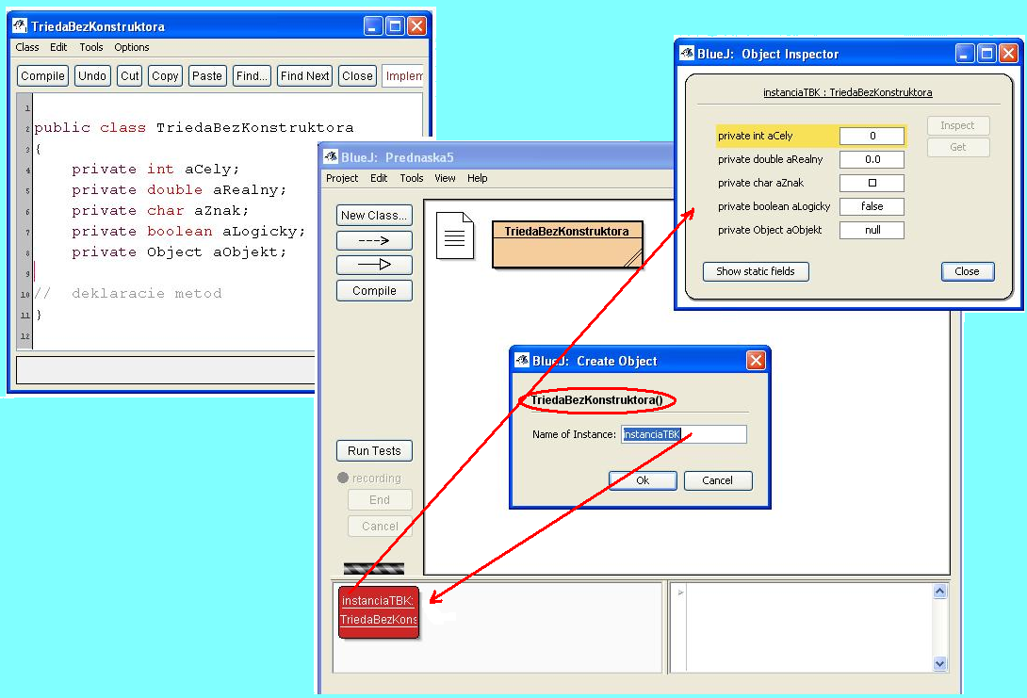

Vyvolanie konštruktora
- v tele iného konštruktora tej istej triedy
  - príkaz:
this( [ zoznam_skutočných_parametrov_konštruktora ] );
  - príkaz this pre vyvolanie iného konštruktora musí byť prvým príkazom v tele konštruktora (súvisí s dedičnosťou)

- v tele metódy
  - iba prostredníctvom operátora new - výraz:
new Identifikátor_triedy([ zoznam_skutočných_parametrov ] );

  - hodnotou tohto výrazu je referencia na novovytvorený objekt (inštanciu triedy)

- ak je konštruktor preťažený, vyvoláva sa ten, ktorého formálne parametre zodpovedajú skutočným parametrom
- koštruktor môže vyvolávať ostatné metódy tej istej triedy alebo iný konštruktor
- metóda môže konštruktor vyvolávať iba prostredníctvom operátora new

Využitie this pre prístup k atribútom
- výraz this.atribút – predstavuje prístup k atribútu aktuálnej inštancie alebo aktuálnej triedy
- odkiaľ je priamy prístup k atribútu možný – určuje modifikátor prístupu
- využitie – ak je identifikátor atribútu zhodný s identifikátorom parametra alebo identifikátorom lokálnej premennej:
  - bez this – predstavuje parameter alebo lokálnu premennú
  - s použitím this – predstavuje atribút.

Príklad – použitie this

public class Bod
{
private double x; // atribút inštancie
private double y; // atribút inštancie

public Bod(double x, double y) // parametrický konštruktor
{
this.x = x; // význam: x(atribút) = x(parameter)
this.y = y; // význam: y(atribút) = y(parameter)
}

public Bod() // bezparametrický konštruktor – preťaženie konštruktora
{
this(0,0); // vyvolá parametrický konštruktor
}

public double x() // getter
{
return x; // vráti hodnotu atribútu x
}

public double y() // getter
{
return y; // vráti hodnotu atribútu y
}

public static void main(String [] args)
{
System.out.print('\f');
Bod b34 = new Bod(3.0, 4.0);
Bod poc = new Bod();
System.out.println("Suradnice prveho bodu: "+b34.x()+", "+b34.y());
System.out.println("Suradnice druheho bodu: "+poc.x()+", "+poc.y());

}
}

Výstup metódy main()
Suradnice prveho bodu: 3.0, 4.0
Suradnice druheho bodu: 0.0, 0.0

Metódy

Deklarácia metódy
[modif_met] typ_výsl ident_met ([form_par])[throws zoz_tried]
{
// telo metódy
}

modif_met – modifikátor metódy - určuje dostupnosť metódy, komu patrí (kto je adresát správy), postavenie v hierarchii dedičnosti, prípadne ďalšie vlastnosti
- public – dostupnosť z každej triedy
- protected – dostupnosť u potomkov a z tried toho istého balíčka (package)
- private – dostupnosť iba z deklarovanej triedy
- neuvedené – dostupnosť v triedach toho istého balíčka (package private)

- static – metóda triedy (ak static chýba – je to metóda inštancie)

- abstract – súvisí s dedičnosťou – podrobnosti neskôr
- final – súvisí s dedičnosťou – podrobnosti neskôr

- synchronized – metóda, vyžadujúca zamykanie ---
- native – metóda implemetovaná platformovo-závislým kódom ( v C++) ---

typ_výsl – typ návratovej hodnoty metódy (typ výsledku metódy)
- void – metóda nemá návratovú hodnotu
- primitívny_typ – metóda vracia hodnotu primitívneho typu
- identifikátor_triedy – metóda vráti referenciu na objekt príslušnej triedy)

ident_met – identifikátor (meno) metódy

form_par – zoznam deklarácií formálnych parametrov ( pozri => konštruktor)

throws zoz_tried – súvisí s výnimkami (podrobnosti neskôr)

telo metódy – obsahuje lokálne deklarácie a príkazy, predstavujúce zápis príslušného algoritmu

Signatúra metódy (koštruktora)
je tvorená identifikátorom metódy a zoznamom typov parametrov

Príklad:
Metóda s hlavičkou
public double koren(int paPocet, double paStart, double paPresnost)
má signatúru
koren(int, double, double)

!!! v jednej triede nemožno deklarovať viacero metód s rovnakou signatúrou !!!

Preťaženie metódy (konštruktora) – v rámci jednej triedy sú deklarované viaceré metódy (konštruktory) s rovnakým identifikátorom ale s rôznou signatúrou (t.j. s rôznymi parametrami)

Príklad – preťaženie metódy
public class Pretazovanie
{
private static String aNVM=""; //atribút triedy - meno naposledy vyvolanej metódy
public static double max(int pa1, double pa2) // metóda max
{
aNVM = "max (int double)";
return (pa1>pa2) ? pa1 : pa2;
}
public static double max(double pa1, int pa2) // preťaženie metódy max
{
aNVM = "max (double int)";
return (pa1>pa2) ? pa1 : pa2;
}
public static void main(String [] args)
{
System.out.print('\f');
System.out.println("max(1,2.0)="+max(1,2.0)+", metoda: "+aNVM);
System.out.println("max(1.0,2)="+max(1.0,2)+", metoda: "+aNVM);
// System.out.println(max(1.0,2.0)); // chyba - nevyhovuje žiadna metóda
// System.out.println(max(1,2)); // chyba - vyhovujú obe metódy
}
}
Výstup metódy main()
max(1,2.0)=2.0, metoda: max (int double)
max(1.0,2)=2.0, metoda: max (double int)

metódy
- prístupové – nemenia hodnoty atribútov
  - getter – vráti hodnotu atribútu
- zmenové – menia hodnoty atribútov
  - setter – zmení hodnotu atribútu podľa parametra

Metóda triedy - static
- patrí triede
- pre jej vyvolanie nie je nutné vytvárať inštancie triedy
- vyvolanie metódy triedy
  - v metóde tej istej triedy: výraz
identif_metódy ([skutoč_par])
alebo
Identif_triedy.identif_metódy ([skutoč_par])

  - v metóde inej triedy – pomocou plne kvalifikovaného mena metódy (meno metódy doplnené o meno triedy, v ktorej je metóda deklarovaná) - výraz
Identif_triedy.identif_metódy ([skutoč_par])

Metóda inštancie
- patrí inštancii (objektu)
- vyvolanie metódy inštancie
  - v inej metóde inštancie tej istej triedy - výraz
identif_metódy ([skutoč_par])
alebo
this.identif_metódy ([skutoč_par])
  - v metóde inej triedy - výraz
inštancia.identif_metódy ([skutoč_par])

- vyvolanie metódy bez návratovej hodnoty (typ návratovej hodnoty void) – ako príkaz (za vyvolanie metódy sa pridá bodkočiarka):
System.out.println(“Ahoj“);
- vyvolanie metódy s návratovou hodnotou – súčasť výrazov – volanie metódy predstavuje výraz, ktorého typ je určený typom návratovej hodnoty metódy (Príklad: V pravouhlom trojuholníku: (a/c) = sin(α) )
stranaA = stranaC * Math.sin(uholAlfa);

skutoč_par - skutočné parametre
  - rovnaký počet formálnych a skutočných parametrov
  - skutočný parameter musí byť kompatibilný vzhľadom na priradenie so zodpovedajúcim formálnym parametrom

Príklad – metódy triedy a metódy inštancie
public class Bod
{
// súradnice bodu - atribúty inštancie
private double x;
private double y;

public Bod(double x, double y) // parametrický konštruktor
{
this.x = x;
this.y = y;
}

public Bod() // bezparametrický konštruktor
{
this(0,0); // vyvolá parametrický konštruktor
}

// vzdialenosť aktuálneho objektu (bodu) od bodu b2 - metóda inštancie
public double vzdialenostOd(Bod b2)
{
return Math.sqrt((x-b2.x)*(x-b2.x) +(y-b2.y)*(y-b2.y));
}

// vzájomná vzdialenosť dvoch bodov b1 a b2 - metóda triedy
public static double vzdialenost(Bod b1, Bod b2)
{
return Math.sqrt((b1.x-b2.x)*(b1.x-b2.x) +(b1.y-b2.y)*(b1.y-b2.y));
}

public String toString() // reťazcová reprezentácia bodu - prekrytie metódy predka
{
return "(" + x + ", " + y + ")";
}
}

public class BodTest
{
public static void main(String [] args)
{
Bod b00 = new Bod();
Bod b34 = new Bod(3.0,4.0);
System.out.print('\f');
System.out.println("Bod b00: "+b00);
System.out.println("Bod b34: "+b34);
String text = "Vzdialenost b34 od b00";
double vzdial1 = b34.vzdialenostOd(b00); // vyvolanie metódy inštancie
System.out.println(text + " - pomocou metody instancie: "+vzdial1);
double vzdial2 = Bod.vzdialenost(b34,b00); // vyvolanie metódy triedy
System.out.println(text + " - pomocou metody triedy: "+vzdial2);
}
}
Výstup metódy main()
Bod b00: (0.0, 0.0)
Bod b34: (3.0, 4.0)
Vzdialenost b34 od b00 - pomocou metody instancie: 5.0
Vzdialenost b34 od b00 - pomocou metody triedy: 5.0

Príklad – vyvolanie metódy triedy a metódy inštancie
public class Trieda
{
private static int aAtributTriedy = 5;
private int aAtributInstancie;

public Trieda(int paAI)
{
aAtributInstancie = paAI;
}

public static int atributTriedy()
{
return aAtributTriedy;
}

public int atributInstancie()
{
return aAtributInstancie;
}

public void vypisSucetAtributov() // ??? moze byt static ???
{
// vyvolanie metódy triedy v inej metóde v tej istej triede
int at = atributTriedy(); // alebo Trieda.atributTriedy();
// vyvolanie metódy inštancie v inej metóde tej istej inštancie
int ai = atributInstancie(); // alebo this.atributInstancie();
System.out.println("Sucet atributov = "+(at+ai));
}

public static void main(String [] args)
{
System.out.print('\f');
// vyvolanie metódy triedy v inej metóde v tej istej triede
System.out.println("Atribut triedy Trieda = "+atributTriedy());
// alebo System.out.println("Atribut triedy Trieda = "+Trieda.atributTriedy());
Trieda inst = new Trieda(3);
System.out.println("Atribut instancie = "+inst.atributInstancie());
inst.vypisSucetAtributov();
}
}
Výstup metódy main()
Atribut triedy Trieda = 5
Atribut instancie = 3
Sucet atributov = 8

public class TestTriedy
{
public static void main(String [] args)
{
System.out.print('\f');
System.out.println("Atribut triedy Trieda = "+Trieda.atributTriedy());
Trieda inst = new Trieda(3);
System.out.println("Atribut instancie = "+inst.atributInstancie());
inst.vypisSucetAtributov();
}
}
Výstup metódy main()
Atribut triedy Trieda = 5
Atribut instancie = 3
Sucet atributov = 8

Kompatibilita

Kompatibilite vo výraze (výrazová kompatibilita) - hovorí o tom:
  - či je možné vo výraze použiť operandy daného typu:
    - číselné typy – navzájom výrazovo kompatibilné (vo výraze možno „miešať“ výrazy s rôznymi číselnými typmi))
    - boolean – kompatibilný iba s boolean
    - char – kompatibilný iba s char
  - výsledný typ výrazu určuje nasledovná tabuľka:

Operandy | Typ výrazu
iba byte, short, int | int
celočíselné, aspoň jeden long | long
[celočíselné +] aspoň jeden float | float
aspoň jeden double | double

Kompatibilite pri priradení
  - či je možné priradiť premennej výraz daného typu
    - boolean – kompatibilný iba s boolean
    - char – kompatibilný iba s char
    - premennej, ktorá má niektorý z číselných typov možno priradiť výraz, ktorého typ je rovnaký alebo je to ktorýkoľvek z typov, „ležiacich vľavo“ v schéme:
byte => short => int => long => float => double

